Приложение
к распоряжению
администрации
города Красноярска
от _____________ № _________

СВЕДЕНИЯ
о границах публичного сервитута

Местоположение границ  публичного сервитута | Красноярский край, городской округ город Красноярск, Центральный район
Система координат | МСК-167, зона 4
Метод определения координат | картометрический метод
Площадь земельного участка | 1 660 кв. м
Средняя квадратическая погрешность положения характерной точки (Mt), м | 0,1
Обозначение характерных  точек границ | Координаты, м
Обозначение характерных  точек границ | Х | Y
1 | 2 | 3
1 | 635951,59 | 98069,79
2 | 635985,13 | 98088,62
3 | 636036,22 | 98122,55
4 | 636064,53 | 98141,37
5 | 636129,81 | 98185,66
6 | 636204,58 | 98240,21
7 | 636230,87 | 98260,10
8 | 636174,64 | 98225,57
9 | 636162,87 | 98217,10
10 | 636126,41 | 98190,59
11 | 636061,18 | 98146,35
12 | 636032,90 | 98127,56
13 | 636014,38 | 98115,36
14 | 635959,14 | 98075,32
15 | 635951,32 | 98069,72
1 | 635951,59 | 98069,79
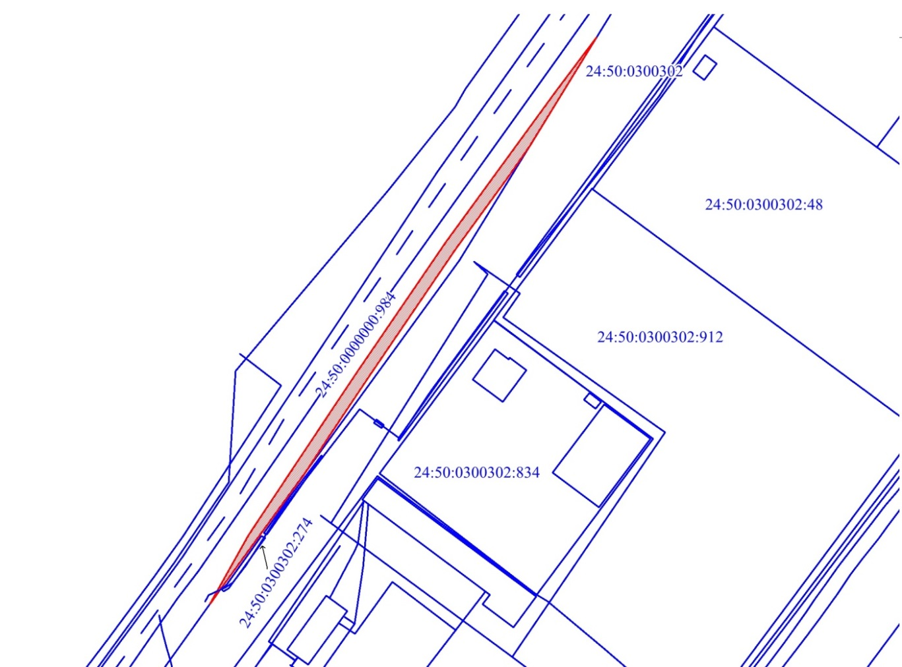
Масштаб 1:2500
Условные обозначения:
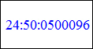 | – кадастровый номер земельного участка, сведения о котором внесены в ЕГРН; обозначение кадастрового квартала;
 | – границы публичного сервитута;
 | – граница кадастрового квартала; существующая часть границы, сведения ЕГРН о которой позволяют однозначно определить ее положение на местности.

